中国农业科学院哈尔滨兽医研究所招聘岗位及应聘条件

1. 青年英才

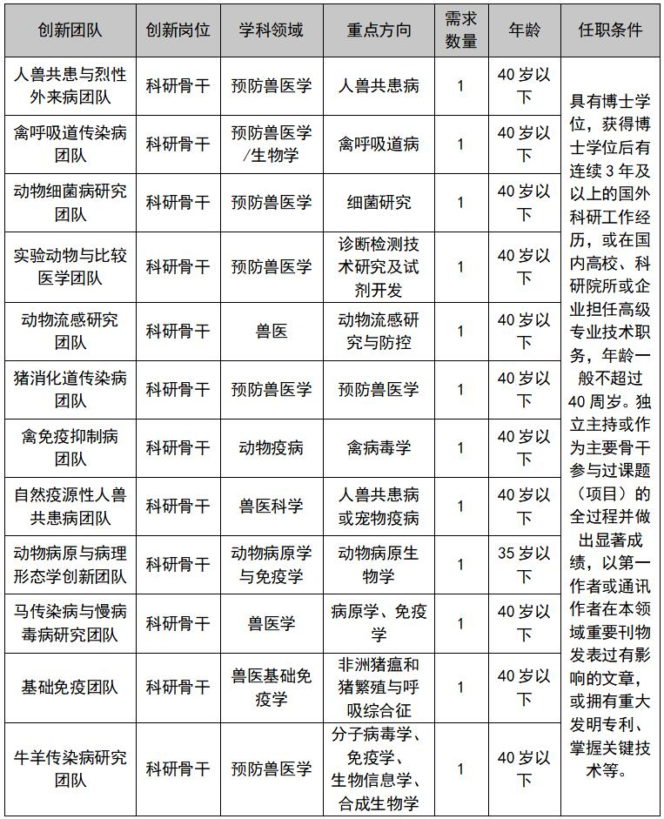

2. 急需紧缺人才

